МИНИСТЕРСТВО НАУКИ и высшего образования

**РОССИЙСКОЙ ФЕДЕРАЦИИ**

Федеральное государственное автономное образовательное учреждение

высшего образования

«Санкт-Петербургский политехнический университет Петра Великого»

(ФГАОУ ВО «СПбПУ»)

**Институт среднего профессионального образования**

**Отчёт по лабораторной работе № 1**

**по учебной дисциплине «Основы алгоритмизации и программирования»**

**Тема: «Программирование алгоритмов линейной структуры»**

Выполнил студент

специальности 09.02.07

Информационные системы и

программирование

II курса группы 22919/9

Сараев Никита

Александрович

Преподаватель

Молькова Лолита Юрьевна

Санкт-Петербург,

2022

**Цель работы:**

-Изучение основных типов данных, способов описания переменных различных типов, операторов присваивания и организации ввода – вывода.

**Задание:** вычислить значение функции $Y={\left(\frac{A+B}{C+D}\right)}^{2}$

при A=6,84; B=3,22; C=4; D=2,5. Использовать два варианта ввода исходных данных и вывода результатов: возможности библиотеки функций языка С и библиотеки классов языка С++

**Выполнение:**

Пишем код нашей программы, по заданию, которое нам дано по вариантам. Используем следующие значения (рис.1):

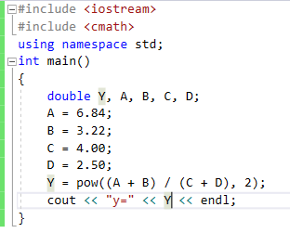

Рисунок. 1 Код

Далее запускаем программу через Ctrl + f5 и получаем ответ (рис.2).

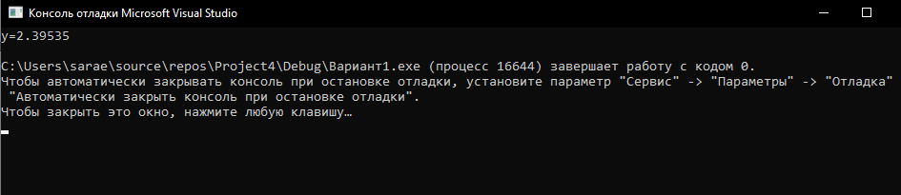

Рисунок.2 Результат

Снова пишем нашу программу, только используя другую библиотеку C (рис.3).

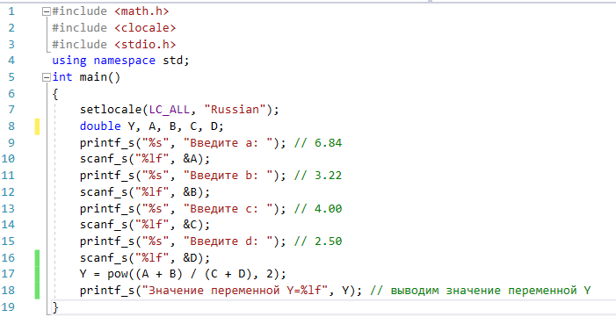

Рисунок.3 Код

Далее запускаем программу через Ctrl + f5 и получаем ответ (рис.4).

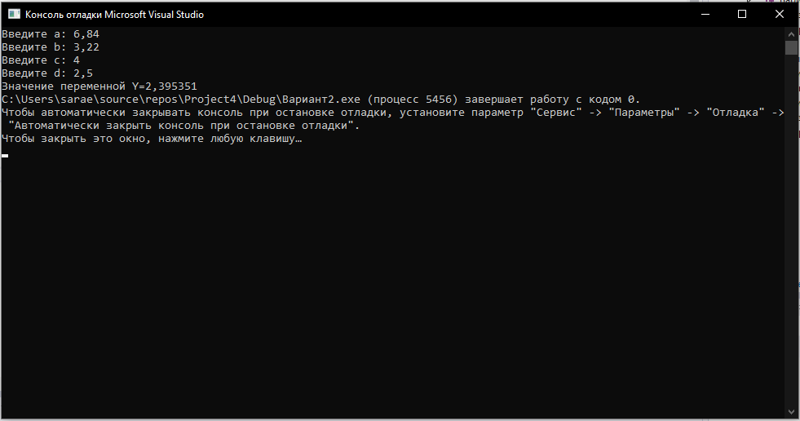

Рисунок.4 Результат

Создание блок-схемы

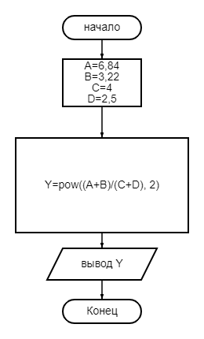

**Контрольные вопросы:**

1. Структура программ для Microsoft Visual Studio.

// struct_program.cpp: определяет точку входа для консольного приложения.

#include "stdafx.h"

//здесь подключаем все необходимые препроцессорные директивы

int main() { // начало главной функции с именем main

//здесь будет находится ваш программный код

}

1. include — директива препроцессора, т. е. сообщение препроцессору. Строки, начинающиеся с символа # обрабатываются препроцессором до компиляции программы. Заголовочные файлы:

Библиотека cmath определяет набор функций для выполнения общих математических операций и преобразований.

1. тригонометрические функции.
2. гиперболические функции.
3. экспоненциальные и логарифмические функции.
4. функции степени.
5. округление, модуль и другие функции.
6. Файлы кода C++ (с расширением .cpp) не являются единственными файлами в проектах и программах. Есть еще один тип файлов, который называется заголовочный файл (файл заголовка, подключаемый файл или header file). Они имеют расширение .h. Целью заголовочных файлов является удобное хранение предварительных объявлений для использования другими файлами. Всё содержимое из заголовочного файла копируется в файл .срр, т.е. всё содержимое становится доступным для использования.
7. Каждая программа C имеет основную функцию, которая должна быть названа main. Функция main служит отправной точкой для выполнения программы. Она обычно управляет выполнением программы, вызывая другие ее функции.

Int main()

{

}

1. Переменные — это выделенные ячейки в памяти под определенный тип данных. Сами же ячейки постоянно хранятся на компьютере пользователя. Их мы можем заполнять различными значениями, модифицировать и использовать в наших целях.

Среднее значение - av, количество элементов в последовательности - nn, индекс начала последовательности – ib. Для большинства данных достаточно типа short или char, т.к. их значения укладываются в диапазон: -128 - 128. Мы выбираем тип int согласно с общим стилем программирования на языке C.

1. Для использования данных функций необходимо подключение стандартной библиотеки stdio.h

printf() — для вывода информации

scanf() — для ввода информации.

1. Для использования данных функций необходимо подключение стандартной библиотеки iostream

Cout — для вывода информации

Cin — для ввода информации.

1. Операции присваивания позволяют присвоить некоторое значения. Эти операции выполняются над двумя операндами, причем левый операнд может представлять только модифицируемое именованное выражение, например, переменную.